**Student:** Jakub Kowalczyk 304168

**PROE SEM2 2E1 gr101**

**Prowadzący:** mgr inż. Marcin Bączyk

**Temat:** Symulacja Kawiarni

1. **Temat**

„Symulacja kawiarni”

1. **Interfejs aplikacji**

-uruchamianie z poziomu powłoki

-menu użytkownika z funkcjami wyboru akcji:

**Coffee** – zamów kawę

**Cake** – zamów ciasto

**SoftDrinks** – zamów napój

**Remove** – wyrzuć z zamówienia jeden produkt

**Pay** – wydrukuj (zapisz) paragon w formie pliku albo wyświetl w terminalu

**Check order**-pokaż zamówienie

**Details** – zamień informacje o kawiarni albo pracowniku

**Exit**-zamknij program

**3.Oczekiwany wynik działania programu**

-program poprawnie wyświetla wszystkie menu użytkownika i obsługuje wybory użytkownika

-program zapisuje wszystkie wybrane produkty w tablicy produktów i potrafi nimi manipulować

-program zapisuje paragon (wynik) w pliku „receipt.txt” albo wypisuje paragon na terminal

(zależnie od wyboru użytkownika)

1. **Analiza obiektów występujących w trakcie działania aplikacji**

**Product**- obiekt zawierający podstawowe informacje o produktach

**Coffee**- obiekt dziedziczący po Product, tworzy iteracje kaw

**SoftDrink**-obiekt dziedziczący po Product, tworzy iteracje napojów

**Cake**-obiekt dziedziczący po Product , tworzy iteracje ciast

**Receipt**-obiekt generujący tablice produktów i zarządza nią, wyświetla wyniki w terminalu albo w pliku

**Menu**-obiekt generujący odpowiednie menu użytkownika w terminalu

**CoffeeShop**-obiekt generujący informacje o lokalu

**Worker**-obiekt generujący informacje o pracowniku

1. **Przypadki użycia**

Przykład wywołania: ./program.out

Użytkownikowi udostępnione jest menu wyboru głównego:

**-dodanie kawy do zamówienia**

-**dodanie ciasta do zamówienia**(udostępnione tu jest submenu wyboru smaku ciast)

-**dodanie napoju do zamówienia**(udostępnione jest tu submenu wyboru nazwy napoju)

-**usunięcie produktu z zamówienia**

-**zapłacenie** (wydrukowanie paragonu za zamówienie [wyświetlenie go na terminalu lub zapisanie go w pliku])

-**sprawdzenie stanu zamówienia** (lista produktów zamówionych do tej pory)

-**wyjście z programu**

**\*w każdym z powyższych funkcji sprawdzana jest poprawność wprowadzanych danych**

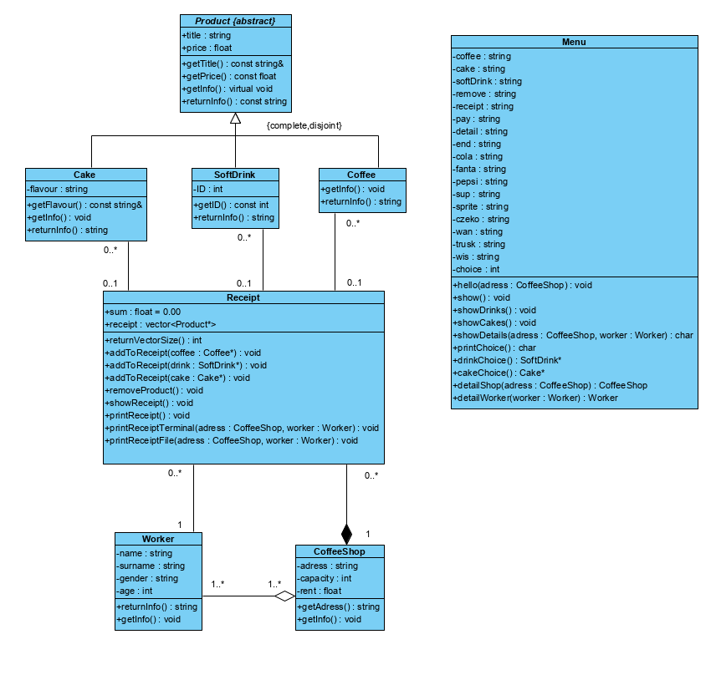

**Najciekawsze momenty programu:**

1.

menu.showCakes();

Cake* p = menu.cakeChoice();

receipt.addToReceipt(p);

Program wyświetla menu ciast. W menu.cakeChoice() użytkownik dokonuje wyboru jakie ciasto zamówić i wskazuje na predefiniowany konstruktor, który jest potem zwracany. W receipt.addToReceipt(p) wybrany obiekt jest dodawany to vectora.

2.

receipt.showReceipt();

receipt.removeProduct();

Program wyświetla zawartość vectora w terminalu. W receipt.removeProduct() program prosi użytkownika o wybranie produktu do usunięcia w skali od 1 do receipt.size(), następnie usuwa go za pomocą kodu:

auto it=begin(receipt_);

receipt_.erase(it+i-1);

3.

receipt.printReceipt();

receipt.printReceiptFile(CoffeShop a,Worker b);

Program wykonuje małą animacje czekania na wydruk paragonu. Następnie otwierany jest plik tekstowy „receipt.txt” i zaczyna wypisywać szablon paragonu w pliku. W środku paragonu w pętli wywoływana jest funkcja zamieniająca informacje o produkcie w ciąg stringu. Taki string jest wpisywany w plik. W paragonie występują takie informacje jak nazwa lokalu, imię pracownika obsługującego kasę, suma produktów oraz data wydruku paragonu.

Datę wydruku osiągnąłem za pomocą kodu:

time_t end_time chrono::system_clock::to_time_t(chrono::system_clock::now());

**Opis najważniejszych klas i funkcji:**

**Klasy:**

**Class Menu** – klasa ta obługuje wszystkie decyzje użytkownika i przekazuje odpowiednie dane dalej, wyświetla wszystkie rodzaje menu.

**Class Receipt** – klasa ta obsługuje vector w którym zawarte są wszystkie produkty i manipuluje nimi (dodaje, usuwa, wypisuje w terminalu lub zapisuje w pliku)

**Class Product** – klasa główna po której dziedziczą Cake, SoftDrink, Coffee.

Jej obiekty dodawane sa do vectora receipt.

**Class CoffeeShop** – klasa zawierająca informacje o lokalu

**Class Worker** – klasa zawierająca informacje o pracowniku

**Class Cake,Coffee,SoftDrink** – klasy dziedziczące po klasie Product z pojedynczymi dodatkowymi argumentami by pokazać lepiej dziedziczenie.

**Funkcje:**

**Receipt:**

**Void removeProduct()** – usuwa wybrany produkt z vectora receipt.

**Void showreceipt()** – wypisuje na terminal zawartość vectora

**Void printReceiptTerminal()** – wypisuje na terminal paragon z całym zamówieniem.

**Void printReceiptFile()** – zapisuje paragon w pliku „receipt.txt”

**Menu:**

**Char showDetails()** – wypisuje na terminal menu wyboru zmiany informacji programu oraz pobiera od użytkownika jego wybór.

**Char printChoice()** – Wypisuje na terminal prośbę wyboru zapisu paragonu i pobiera wybór od użytkownika

**SoftDrink* drinkChoice()/Cake* cakeChoice()** - pobiera od użytkownika wybór napoju/ciasta i zwraca wskaźnik na odpowiedni predefiniowany konstruktor.

**CoffeeShop detailShop(CoffeeShop adress)** – pobiera od użytkownika nowe informacje o lokalu i tworzy nowy obiekt z tymi parametrami.

**Worker detailWorker (Worker worker)-** to samo co w **detailShop()** tylko że dla pracownika

**SoftDrink, Cake, Coffee:**

**String returnInfo()** – zamienia wszystkie informacje o napoju w jeden string i go zwraca

**Worker:**

**String returnInfo()-** zwraca imie i nazwsisko pracownika w jednym stringu

**Instrukcja:**

1.Pobrać wszystkie pliki z folderu **„src”**

2.Przenieść wszystkie pliki do jednego folderu

3.Otworzyć terminal w tym folderze

4.wpisac w terminal **„make”**

5.uruchomić program za pomocą komendy **./program.out**

6.Wyświetli się główne menu programu, gdzie do wyboru będzie 7 opcji:

**1**-kup kawę

**2**-kup ciasto

**3**-kup napój

**4**-usuń produkt z zamówienia

**5**-„zapłać” i wydrukuj paragon w wybranej formie

**6**-sprawdź stan zamówienia

**7**-zmień informacje o lokalu lub pracowniku

**8**-zakończ symulacje

**Przykład działania:**

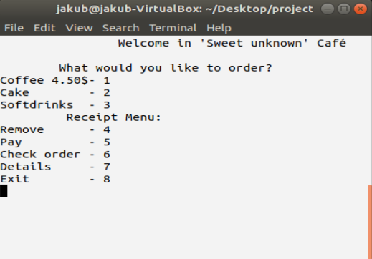

Po wyborze kilku produktów zamówienie wyglądało w taki sposób:

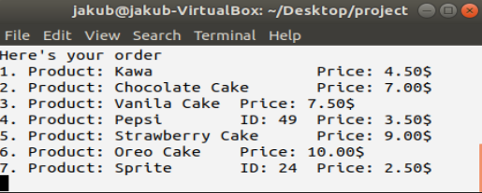

W menu głownym po wybraniu opcji 4 można usunąć wybrany produkt:

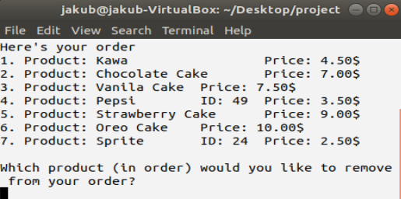

Postanowiłem usunąć produkt numer 3 i zamowienie po operacji wyglądało tak:

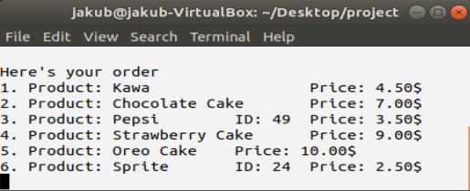

Nastepnie wybrałem w menu głownym opcje nr 7, czyli wybór informacji o lokalu lub pracowniku.

Przed zmianą informacje wyglądały tak:

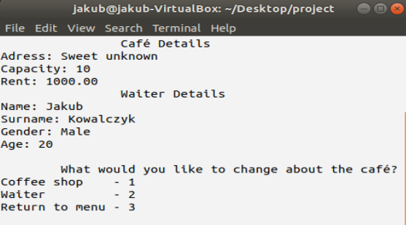

Po zmianie: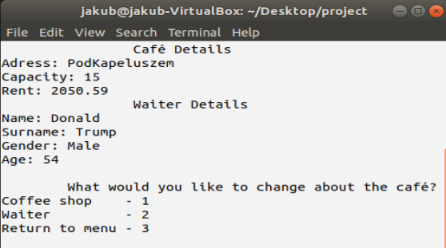

Nastepnie wróciłem do menu głównego i wybralem opcje nr 5.

Po wyborze zapisu w pliku wyśwetla się powiadomienie o „drukowaniu paragonu”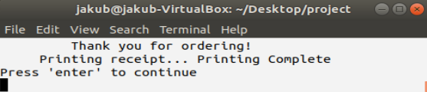

Po zakończeniu się animacji i naciśnięciu „enter” wraca się do menu głównego.

W folderze pojawia się plik tekstowy „receipt.txt” w którym zapisany jest paragon:

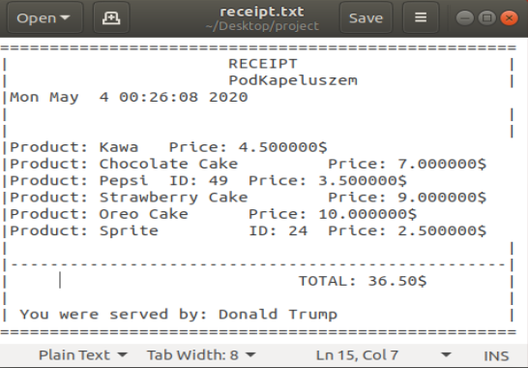

Tak wygląda inny paragon w przypadku wypisania na terminal:

